Samichlaus-Jassturnier
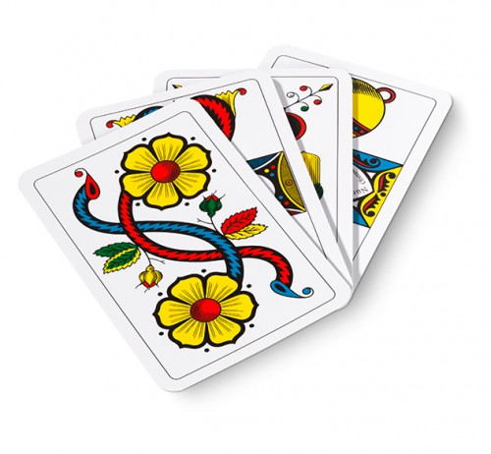

Liebe Seniorinnen
Liebe Senioren

Wir laden Euch herzlich ein zu unserem Samichlaus-Jassturnier:

Donnerstag, 6. Dezember 2018
im Hotel / Restaurant KREUZ in Meggen
Türöffnung & Tischzuteilung: 13.30 Uhr
Rangverkündigung und Preisverteilung: ca. 17.30 Uhr

Die Teilnahme ist gratis. Im Verlaufe des Nachmittags wird ein „Samichlaus-Zobig“ offeriert. Zudem winken schöne Preise!

Eure Anmeldung ist erforderlich und wir erwarten diese gerne bis am
Freitag, 30. November 2018 an:

info@seniorenmeggen.ch
oder
Tel. 041 377 29 02 (Fredy Sutter)
Tel. 041 377 35 43 (Alois Wey)

Die Teilnahme ist aus Platzgründen auf -60- Personen beschränkt. Die Anmeldungen werden nach Eingang berücksichtigt.

